Міністерство освіти і науки України

Донецький національний університет імені Василя Стуса

Фізико-технічний факультет

Кафедра комп’ютерних технологій

Звіт

з лабораторної роботи 3

«Розробка фізичної моделі інформаційної системи»

з курсу «Проектування інформаційних систем»

Виконав студент(ка)

4 курсу Б16_д/122В2 групи

Боднажевська Богдана Павлівна

Перевірив викладач:

к.т.н., доцент кафедри КТ

Єпік М.О.

ДонНУ, Вінниця, 2019

ПОСТАНОВКА ЗАДАЧІ

Основною задачею клієнт-серверного «Документальний ліфт» є забезпечення своєчасного отримання документів, адресованих конкретному користувачеві в межах даної компанії.

Основні задачі:

* Авторизація користувачів
* Реєстрація документу
* Загрузка файлів безпосередньо на пк користувачу документа, який адресований саме йому
* Оновлення основної інформації у базі даних MySQL
* Отримання email з інформацією про адресовані документи

Поділення на частини:

* Серверна:

Підключення, редагування, додавання записів, отримання даних з баз даних FireBird і MySQL та їх обробка.

* Клієнтська:

Отримання інформації та можливість її перегляду

ОПИС ПРАКТИЧНОГО ЗАВДАННЯ

1.мережеве апаратне забезпечення

Мережева топологія – зірка.

Переваги:

* при виході з ладу одного з кабелів, з'єднання обірветься тільки одному користувачеві
* простий пошук несправностей і обривів в мережі
* простота перепідключення комп'ютерів і підключення нових користувачів
* висока продуктивність мережі і гнучкі можливості адміністрування

Дана мережа була обрана виходячи з попередніх доводів.

2. інструментальних засобів реалізації

У створенні даної мережі використовуються такі засоби:

* Маршрутизатор
* Мережевий кабель Ethernet
* Комутатор
* Мережевий кабель SFP
* Сервер контролю доменну
* ПК

3. модулі клієнт-серверного додатку / web-додатку

Даний програмний продукт містить містить такі дерикторії:

Configuration – класи, які відповідають за формування файлів конфігурацій.



Controllers – там розміщені класи-контролери, вони відповідають за отримання, маніпуляція та віддача даних серверу



Domain – в даній дерикторії знаходяться об’єкти



firebird – розміщуються файли, які відповідають за отримання даних з бази даних FireBird

 

Library – дерикторія для додаткових бібліотек

Repos – тут знаходяться файли Interface які відповідають за звернення до БД



Service – дані класи відповідають за основні методи маніпуляцій об’єктами



- файл запуску даної програми

Parts – дерикторія, де знаходяться форми, для відображення інформаціїна сайті



Наступні файли – це фали відображення сторінок



- файли з інформацією про підключення до БД та основної інформацією для підключення

- файл з зависимостями

3 опис данних

Даний програмний продукт містить декілька сутностей:

User – username, password – дані предоставляє користувач, необхідні для автентифікації.

Collegues – cid, department, name, email – дані оновлюються автоматично, використовуючи ресурси FireBird.

Doc_attached – number -заповнює користувач, використовуюючи внесені дані користувачем автоматично, використовуючи ресурси FireBird, заповнюються поля – name, data. Поля – img і regist – заповнюються при резолюції листа

Reg_col – проміжні дані, які необхідні для визначення зв’язку між списком користувачів та резолюцією

Reg_doc – comment, end, start, autor_id, document_id – дані про резолюцію, їх вводить користувач.

4. діаграми розгортання

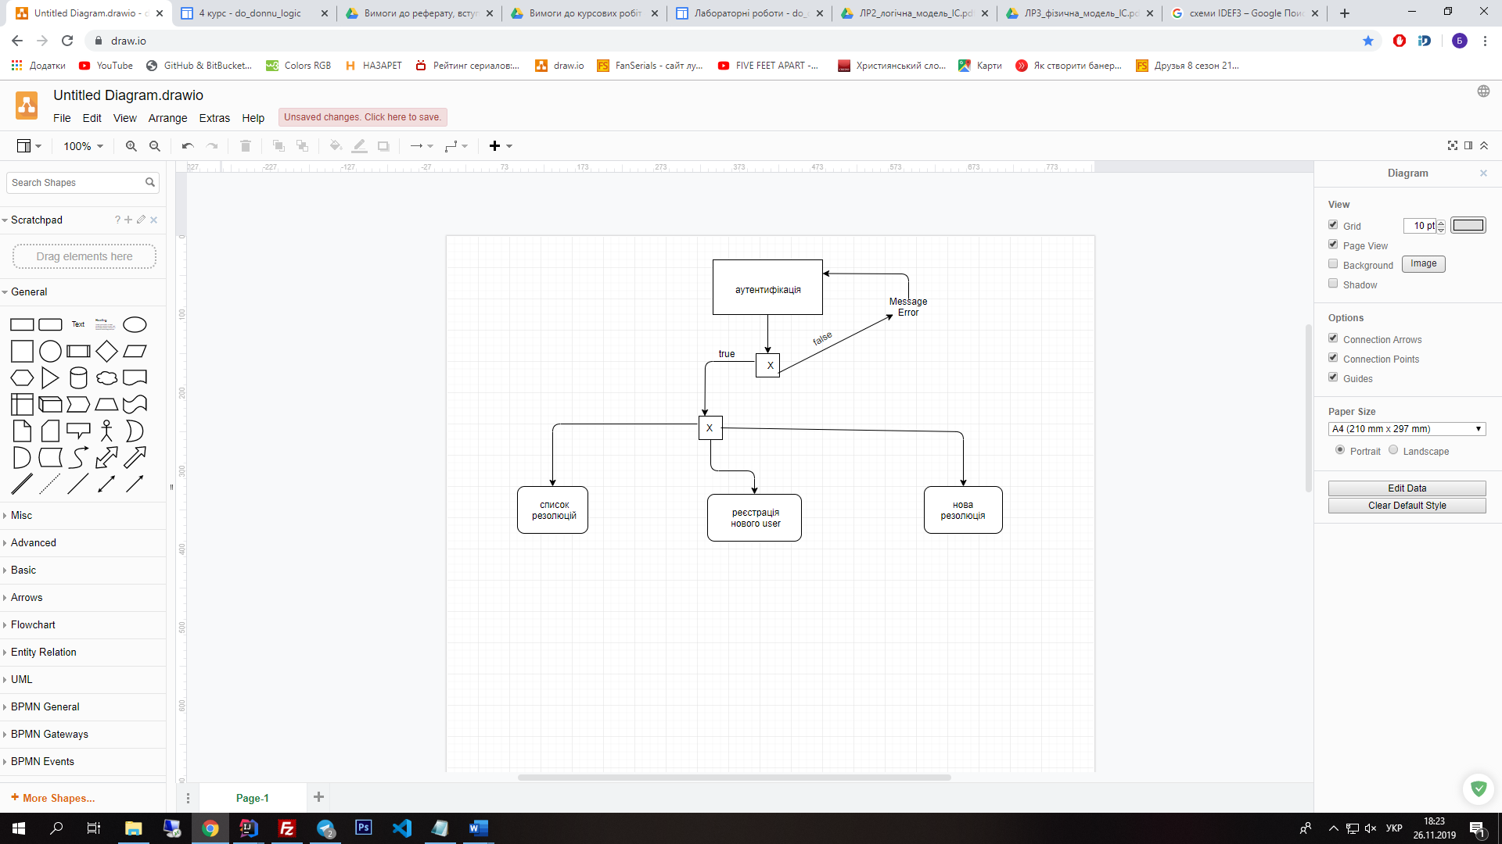

Вибрана функція список резолюції

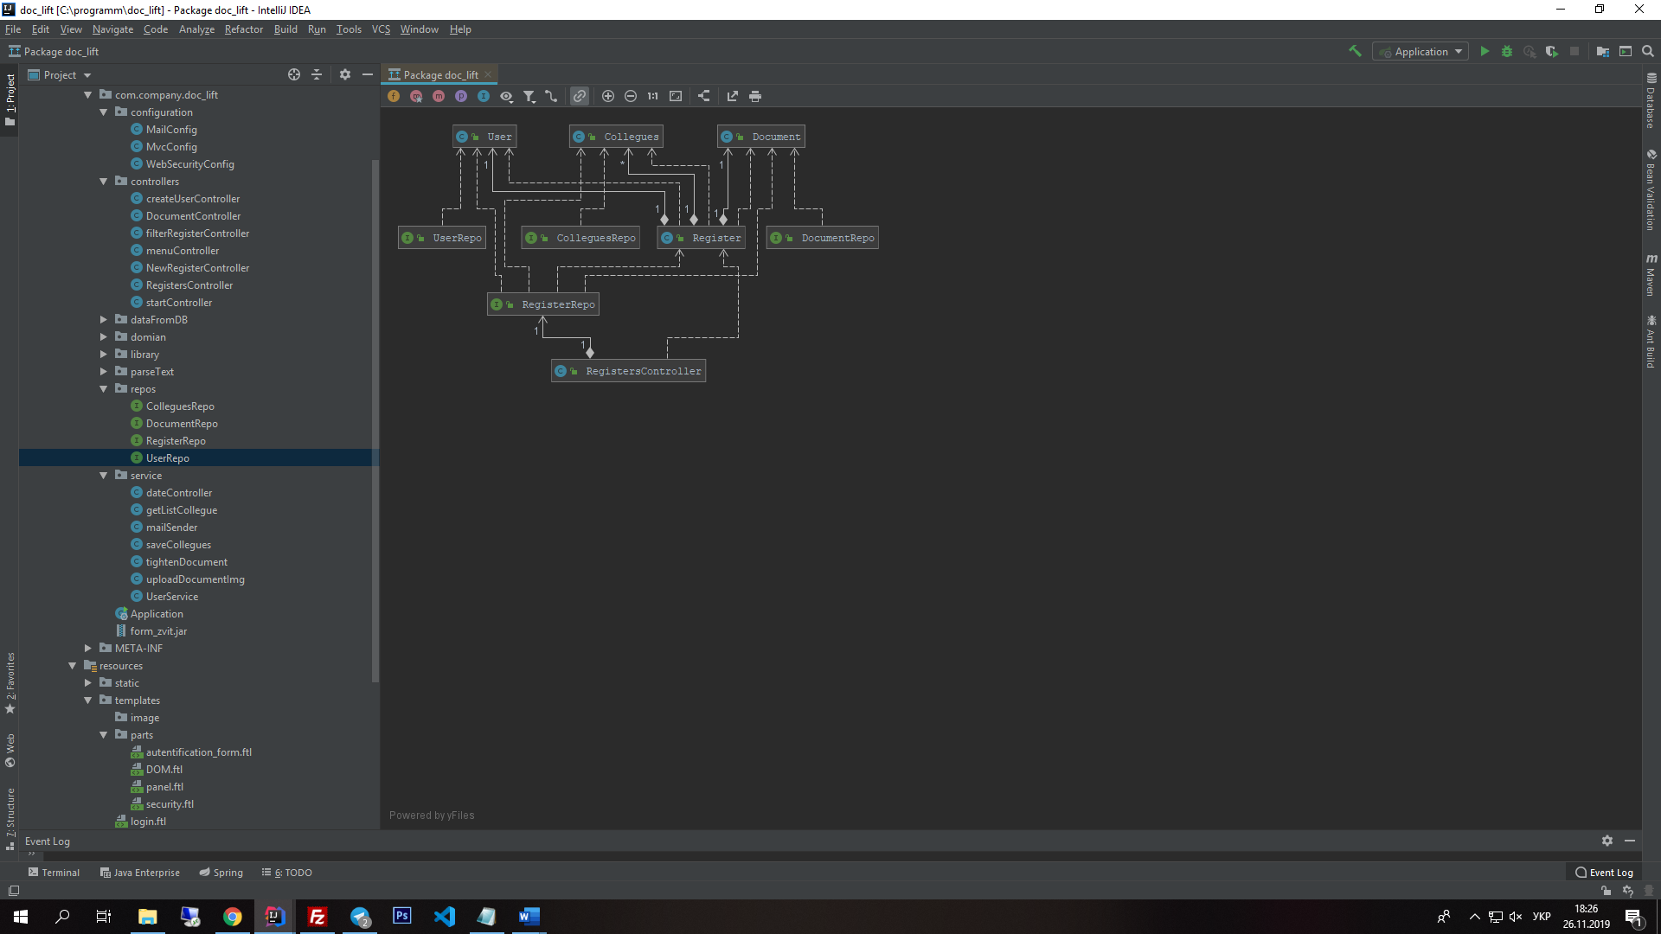

Вибраний один із фільтрів у список резолюції

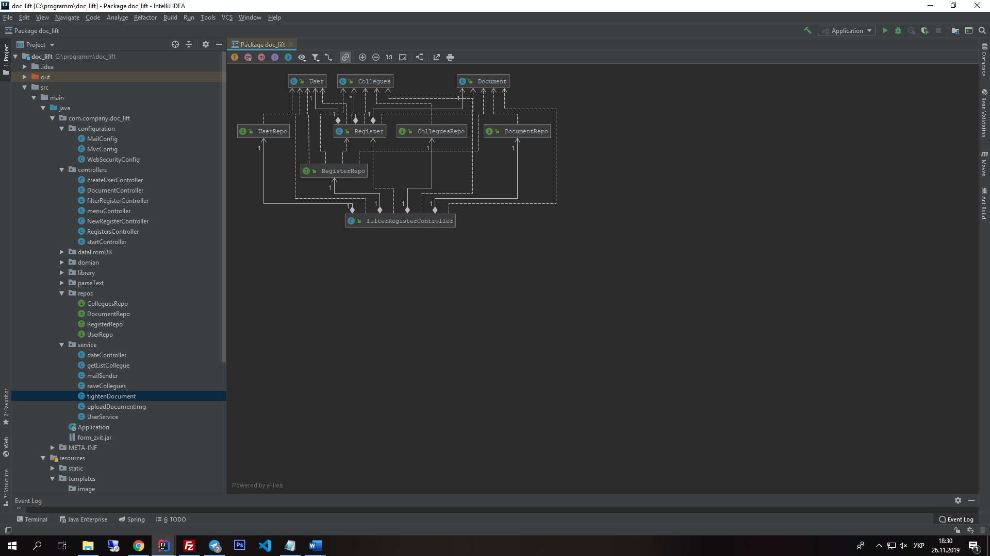

Вибір пункту меню нова резолюція

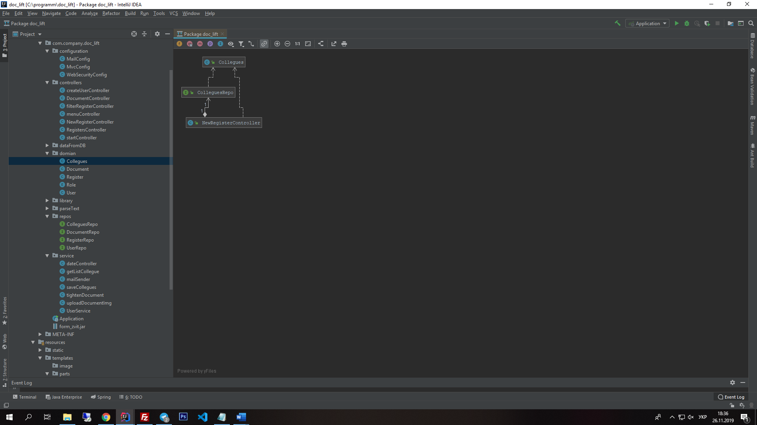

Вибрана функція зареєструвати, даний алгоритм спрацює при умові якщо дані введено коректно

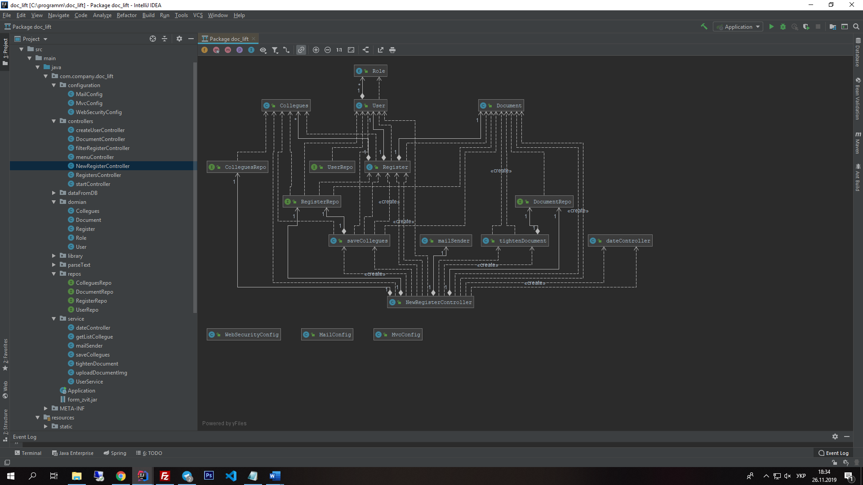

Якщо вибрана функція реєстрація нового користувача та роль певного користувача Адмін

